**ZAPRASZAMY DO UCZESTNICTWA**

**W GMINNYM KONKURSIE RECYTATORSKIM**

**POŚWIĘCONYM**

**ALEKSANDROWI FREDRZE**

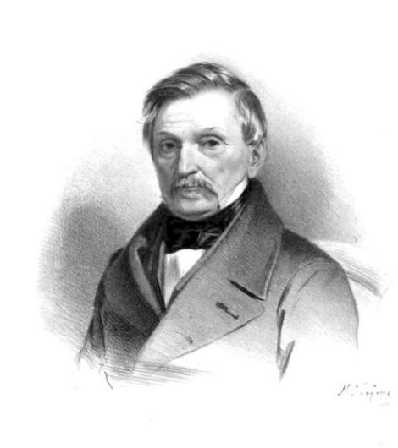

***„Niech się dzieje wola nieba, z nią się zawsze zgadzać trzeba…”***

***Aleksander Fredro***

**Regulamin Gminnego Konkursu Recytatorskiego**

**pn.: „Poznajemy twórczość Aleksandra Fredry”**

**I. Organizatorzy:**

Urząd Gminy w Krzywczy

Gminna Biblioteka Publiczna w Krzywczy

**II. Cele:**

* Promowanie twórczości literackiej Aleksandra Fredry.
* Pielęgnowanie wartości estetycznych i literackich języka ojczystego.
* Kształcenie umiejętności pracy z tekstem i jego interpretacji.
* Stwarzanie młodzieży warunków do rozwijania uzdolnień recytatorskich.

**III. Warunki uczestnictwa:**

1. Konkurs skierowany jest do uczniów klas IV-VIII Szkół Podstawowych z ternu Gminy Krzywcza.
2. Konkurs oceniany będzie w 2 kategoriach wiekowych:

**I kategoria: Uczniowie klas IV-VI**

**II kategoria: Uczniowie klas VII-VIII**

1. Każdy uczestnik ma za zadanie zaprezentować jeden dowolny utwór np. wiersz, bajka, bądź fragmenty w przypadku dłuższych tekstów (np. komedii) autorstwa Aleksandra Fredry.
2. **Recytacje** oceniać będzie Komisja powołana przez Organizatora posługując się następującymi kryteriami:

* dobór repertuaru
* dykcja i opanowanie tekstu
* interpretacja tekstu
* ogólne wrażenie artystyczne

1. Kolejność prezentacji podczas konkursu zostanie ustalona przez Organizatora**.**
2. Zgłoszenie uczestnictwa w konkursie uważane będzie za uznanie warunków regulaminu i wyrażenie zgody na wykorzystywanie wizerunku i danych osobowych na stronie internetowej i portalach społecznościowych Urzędu Gminy i Gminnej Biblioteki Publicznej w Krzywczy.

**IV. Terminy:**

1. Termin nadsyłania zgłoszeń do konkursu upływa **10.03.2023r.**
2. Konkurs odbędzie się w Świetlicy wiejskiej w Babicach **30.03.2023r. godz. 9:00**

**V. Adresy:**

Zgłoszenie udziału w konkursie recytatorskim należy dostarczyć na formularzu przygotowanym przez Organizatora na adres:

**Gminna Biblioteka Publiczna w Krzywczy lub Filia w Babicach**

**VI. Nagrody:**

Laureaci I, II, III miejsca otrzymają nagrody rzeczowe oraz dyplomy. Pozostałym uczestnikom konkursu zostaną wręczone dyplomy- podziękowania.